TOUR INDIVIDUALI 2016

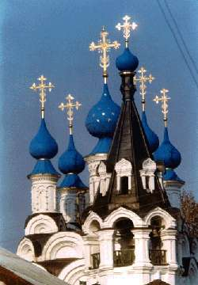 | SanPietroburgo.it vi offre la possibilità di organizzare il vostro soggiorno in Russia personalizzando al massimo i servizi.  Potrete partire in qualunque data, da soli o in piccoli gruppi, scegliere città od hotel di vostro gradimento, nonchè richiedere anche solo servizi singoli, quali un volo o un biglietto ferroviario. Grazie ai propri uffici in loco SanPietroburgo.it è sempre in grado di soddisfare ogni esigenza per permettervi di vivere il vostro soggiorno in Russia nel massimo relax e tranquillità.  Le proposte per i viaggi individuali di seguito esposte rappresentano dei suggerimenti di itinerario/soggiorno che potrete adattare alle vostre esigenze di tempo, comfort, budget ecc. richiedendo i corrispondenti servizi:  - TOUR RUSSIA CLASSICA, 10 giorni / 9 notti (durata modificabile)  - TOUR CAPITALI RUSSE IN LIBERTA', 8 giorni / 7 notti (durata modificabile)  - SOGGIORNI A SAN PIETROBURGO E MOSCA  - OFFERTE PER SERVIZI VIAGGI INDIVIDUALI IN RUSSIA
N.B.: Le quotazioni dei tour RUSSIA CLASSICA, CAPITALI RUSSE e SOGGIORNI SAN PIETROBURGO E MOSCA sono al netto dei voli per offrirvi la possibilità di approfittare delle migliori tariffe al momento della prenotazione, nonchè per permettervi di utilizzare eventuali voli ottenuti autonomamente o scegliere la compagnia aerea preferita.

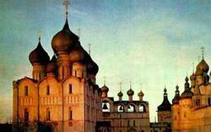 | TOUR RUSSIA CLASSICA  - Mosca, Anello d'Oro, San Pietroburgo  - partenze tutto l'anno  - 10 giorni/9 notti (durata perosnalizzabile)  - Arrivo: Mosca  - Partenza: San Pietroburgo  Partenze a date prefissate: 590 € a persona (volo escluso)  Partenze a date libere: 790 € a persona (volo escluso)
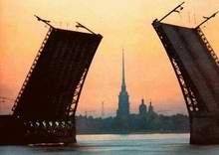 | TOUR CAPITALI RUSSE IN LIBERTA'  - Mosca e San Pietroburgo  - partenze tutto l'anno  - 8 giorni/7 notti  - Arrivo: San Pietroburgo o Mosca  - Partenza: Mosca o San Pietroburgo  Partenze a date prefissate: 490 € a persona (volo escluso)  Partenze a date libere: 690 € a persona (volo escluso)
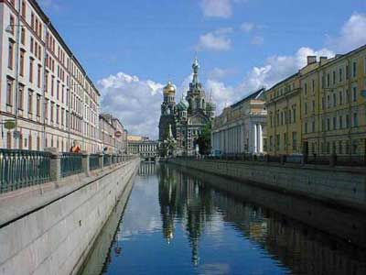 | SOGGIORNI A MOSCA E SAN PIETROBURGO  - partenze tutto l'anno  - vasta scelta di hotel | 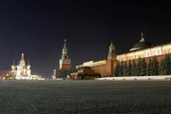
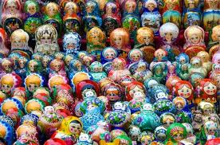 | OFFERTE PER SERVIZI VIAGGI INDIVIDUALI IN RUSSIA  Molte interessantissime offerte di singoli servizi per realizzare il vostro viaggio individuale a tariffe molto contenute. Per approfittare di queste offerte dovrete far coincidere il vostro soggiorno a Mosca e San Pietroburgo ai periodi in cui SanPietroburgo.it è in grado di offrirvi i servizi a tariffe scontate rispetto a quelle di catalogo.
TOUR RUSSIA CLASSICA
Mosca - Anello d'Oro - San Pietroburgo

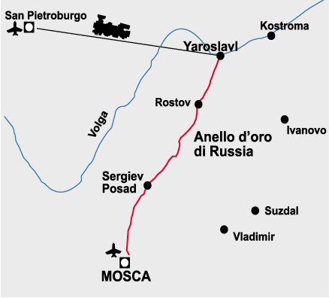 | Il TOUR RUSSIA CLASSICA individuale è una innovativa modalità di viaggio in Russia ideata da SanPietroburgo.it oltre 13 anni fa per permettere di soggiornare e spostarsi in diverse città in maniera semi indipendente richiedendo ‘’à la carte’’ i servizi necessari oltre quelli proposti.

Il TOUR RUSSIA CLASSICA INDIVIDUALE presenta le seguenti caratteristiche:
a) E’ liberamente organizzabile. Il tour è adattabile alle vostre esigenze per quanto riguarda, ad esempio:
- sistemazioni: a San Pietroburgo e Mosca si può scegliere di soggiornare in vari tipi di hotel.
- durata soggiorno: si può definire liberamente quanto tempo soggiornare in ogni tappa del tour (San Pietroburgo, Yaroslavl o Mosca) e quanto far durare l'intero tour.
- assistenza: Può essere richiesta assistenza supplementare durante i giorni di soggiorno nelle varie località toccate dal tour.
b) E' individuale. Il tour non è legato a viaggi di gruppo, ma è strettamente individuale. Pertanto le modalità con le quali avverranno le escursioni, i transfer ecc. saranno adattate alle singole richieste. Solo in periodi di particolare afflusso turistico, le nostre guide potranno fornire assistenza contemporaneamente a più persone (ma in ogni caso non oltre 6-8 persone in una volta) e solo in caso di coincidenza di giorni di arrivo/escursione.
c) Nessun vincolo di data. Il tour può cominciare e terminare sulla base delle date del vostro arrivo e partenza dalla Russia: pertanto senza vincoli di date e partenze prefissate. Scegliendo le partenze prefissate si beneficia di un notevole sconto.
PROGRAMMA

Data | Programma
1°  giorno | Italia-Mosca  - Arrivo a Mosca, disbrigo delle formalità doganali. Transfer dall'aeroporto all'hotel. Pernottamento
2° e 3°  giorno | Mosca  - Prima colazione in hotel.  - Giornata a disposizione per visita autonoma della città.
4°  giorno | Mosca-Yaroslavl: Serghijev Posad e Rostov  - Prima colazione in hotel.  - Aggregazione ad un gruppo e partenza in autobus per Yaroslavl (250 km da Mosca).  - Visita al monastero di Serghijev Posad (60 km da Mosca), soprannominato ‘'Vaticano Russo'', in quanto sede del Patriarcato di Mosca. E' sicuramente il luogo più sacro di tutto il mondo ortodosso, meta di migliaia di pellegrini che si recano in venerazione alle reliquie di San Sergio.  - Visita a Rostov, borgo che custodisce uno dei più bei cremlini di Russia, scenario di numerosi film storici russi. Occasione unica per ammirare uno spaccato di autentica provincia russa, così lontana dalla frenetica vita della capitale che pur dista solo 200 km.  - Arrivo a Yaroslavl. Sistemazione in hotel e pernottamento.
5°  giorno | Yaroslavl  - Prima colazione in hotel  - Aggregazione ad un gruppo e visita panoramica della più grande ed elegante città dell'Anello d'Oro, lungo il Volga, soprannominata la Firenze di Russia: il cremlino cinquecentesco (territorio); la cattedrale di San Elia, autentico gioiello di architettura religiosa, riccamente affrescata; la passeggiata sul lungofiume, per ammirare la maestosità del più grande fiume d'Europa, il Volga ( 3368 km ); il caratteristico mercato coperto, brulicante di gente e ricco di prodotti genuini locali.  - Check out dall'hotel e pomeriggio libero.  - In serata transfer per la stazione e partenza in treno notturno per San Pietroburgo compartimento cuccette 4 posti. Durata del viaggio 12 ore. I treni russi sono lenti ma sicuri, ed inoltre forniscono una eccezionale possibilità di conoscenza del popolo russo.
6°-7°-8°-9°  giorno | San Pietroburgo  - Arrivo a San Pietroburgo, transfer e sistemazione in hotel. Giornate a disposizione per visita autonoma della città.
10°  giorno | Partenza per l'Italia  - Prima colazione in hotel e partenza per l'Italia.
TARIFFE TOUR RUSSIA CLASSICA INDIVIDUALE

1) TOUR RUSSIA CLASSICA CON DATE PREFISSATE :
Qualora scegliate le seguenti date (altre date si potrebbero aggiungere nel corso della stagione), SanPietroburgo.it è in grado di offrirvi tariffe particolarmente appetibili:
- 22 APRILE
- 13 MAGGIO
- 3 GIUGNO
- 17 GIUGNO
- 27 GIUGNO
- 1 LUGLIO
- 8 LUGLIO
- 22 LUGLIO
- 29 LUGLIO
- 5 AGOSTO
- 12 AGOSTO
- 19 AGOSTO

La quota individuale è di 590 EURO

La quota comprende:
• Sistemazione in camere doppie con servizi privati e prima colazione: Mosca, Best Western Vega Izmailovo*** / Hotel Gamma-Delta Izmailovo**** Yaroslavl, Yubileina*** / Ibis ***San Pietroburgo, Moskva*** o similari
• Guida a Serghiev Posad, Rostov e Yaroslavl
• Ingressi come da programma a Serghiev Posad, Rostov e Yaroslavl.
• Transfer: Mosca, aeroporto – hotel (solo per i voli prenotati tramite SanPietroburgo.it, altrimenti 50euro transfer 2/3 persone); autobus Mosca - Serghiev Posad - Rostov - Yaroslavl, hotel - stazione ferroviaria Yaroslavl; stazione ferroviaria - hotel San Pietroburgo
• Treno Yaroslavl - San Pietroburgo (compartimento 4 cuccette)
La quota non comprende:
• Volo dall’Italia (quotazione su richiesta).
• Visto consolare russo: 75 € per visto non urgente (rilasciato in 7 gg lavorativi).
• Tassa di registrazione hotel e assicurazione medica per assistenza in loco: 35 € a persona (massimale 30000 €, supplemento 30/40 € per over 64/69 anni al momento di effettuazione del viaggio)
• Quanto non chiaramente espresso nella voce “la voce comprende“
Supplementi:
• Camera singola: + 290 €
• Mezza pensione: + 150 €
• Treno Yaroslavl - San Pietroburgo, compartimento 2 cuccette: + 95 €
• Tour periodo Notti Bianche San Pietroburgo: + 95 € (dal 23.05 al 6.07)
Riduzioni:
• Minori fino a 12 anni non compiuti: - 200 €, con sistemazione in camera dei genitori (NB: i minori di età compresa o superiore ai 12 anni sono considerati adulti e sono sistemati in camere separate dai genitori.

2) TOUR RUSSIA CLASSICA CON DATE LIBERE: La quota individuale è di 790 EURO
Il programma con le date libere presenta le seguenti differenze rispetto a quello con date prefissate:
- il trasferimento da Mosca a Yaroslavl avviene in treno e non si visitano Serghiev Posad e Rostov
- a Yaroslavl la visita è libera, senza guida.

PERSONALIZZAZIONE DEL TOUR RUSSIA CLASSICA
Questo tour (programma base) è liberamente modificabile e integrabile. Si faccia riferimento alla seguente tabella di servizi supplementari. Per modifiche al programma base presentato in questa pagina, consultateci per un preventivo più dettagliato
Hotel | Soggiorno in altri hotel: quotazione su richiesta
Giorni tour | - Giorno supplementare (Mosca, Yaroslavl, San Pietroburgo): + 70 € a persona in doppia  - Giorno in meno: - 40 € a persona in doppia
Transfer | - Mosca: hotel - stazione, 60 €  - Yaroslavl: hotel - stazione, 25 €  - San Pietroburgo: hotel - aeroporto, 40 €
Guida  per 8 ore | - Mosca: 140 €  - Yaroslavl: 60 €  - San Pietroburgo: 130 €

TOUR CAPITALI RUSSE IN LIBERTA’
San Pietroburgo – Mosca

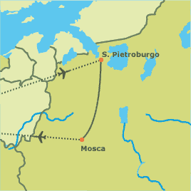 | Il TOUR CAPITALI RUSSE IN LIBERTA' vi permette di scoprire le due città simbolo della Russia in perfetta autonomia richiedendo liberamente i servizi di cui necessitate oltre a quelli previsti nel tour  Il TOUR CAPITALI RUSSE IN LIBERTA':  a) E' individuale. Il tour non è legato a viaggi di gruppo, ma è strettamente individuale.  b) Nessun vincolo di data. Il tour può cominciare e terminare sulla base delle date del vostro arrivo e partenza dalla Russia: pertanto senza vincoli di date e partenze prefissate  Il TOUR CAPITALI RUSSE IN LIBERTA' nel suo programma base prevede, in sintesi:  - arrivo a San Pietroburgo o a Mosca: soggiorno di 5 giorni/4 notti con visita libera della città e dei suoi dintorni  - trasferimento a Mosca o San Pietroburgo in treno diurno: soggiorno di 4 giorni/3 notti e visita libera della città;  - rientro in Italia
PROGRAMMA
Data | Programma
1°  giorno | Italia – San Pietroburgo  - Arrivo a San Pietroburgo, disbrigo delle formalità doganali. Transfer dall'aeroporto all'hotel. Pernottamento
2°-3°-4°  giorno | San Pietroburgo  - Prima colazione in hotel.  - Giornate a disposizione per visita autonoma della città
5°  giorno | San Pietroburgo-Mosca  - Prima colazione in hotel.  - Partenza con treno diurno per Mosca, arrivo a Mosca e sistemazione in hotel
6°-7°  giorno | Mosca  - Giornate a disposizione per visita autonoma della città
8° giorno | Mosca-Italia  - Partenza per l'Italia.

TARIFFE TOUR CAPITALI RUSSE INDIVIDUALE

- TOUR CAPITALI RUSSE CON DATE PREFISSATE: Qualora scegliate le seguenti date, SanPietroburgo.it è in grado di offrirvi tariffe particolarmente appetibili:

A) Partenze da Mosca la domenica (altre date si potrebbero aggiungere nel corso della stagione)
- 12 GIUGNO
- 19 GIUGNO
- 26 GIUGNO
- 3 LUGLIO
- 17 LUGLIO
- 24 LUGLIO
- 31 LUGLIO
- 7 AGOSTO
- 14 AGOSTO
- 21 AGOSTO

B) Partenze da San Pietroburgo i mercoledi:
- 15 GIUGNO - 22 GIUGNO
- 20 LUGLIO - 27 LUGLIO
- 3 AGOSTO - 10 AGOSTO - 17 AGOSTO

La quota individuale è di 490 EURO

2) TOUR CAPITALI RUSSE CON DATE LIBERE: La quota individuale è di 690 EURO
La quota comprende:
- Sistemazione in camere doppie con servizi privati e prima colazione: Mosca, Best Western Vega Izmailovo*** / Hotel Gamma-Delta Izmailovo**** Yaroslavl, Yubileina*** / Ibis ***San Pietroburgo, Moskva*** o similari
- Transfer aeroporto – hotel a San Pietroburgo (o Mosca) e hotel - aeroporto a Mosca (o San Pietroburgo) (solo per i voli prenotati con SanPietroburgo.it, altrimenti transfer a Mosca 50 euro per 2/3 persone, transfer a San Pietroburgo 20 euro per 2/3 persone)
- Treno diurno San Pietroburgo - Mosca (o Mosca - San Pietroburgo)
La quota non comprende:
- Volo dall’Italia (quotazione su richiesta)
- visto consolare russo: 75 € per visto non urgente (rilasciato in 7 gg lavorativi);
- Tassa di registrazione hotel e assicurazione medica per assistenza in loco: 35 € a persona (massimale 30000€, supplemento 30/40 € per over 64/69 anni al momento di effettuazione del viaggio)
- gli extra in genere e le bevande;
- quanto non chiaramente espresso nella voce " la quota comprende ".
Supplementi:
- camera singola: + 220 €
- mezza pensione: + 120 €
- Tour periodo Notti Bianche San Pietroburgo: + 95 € (dal 23.05 al 6.07)

Riduzioni:
- Minori fino a 12 anni: - 200 €, con sistemazione in camera dei genitori

PERSONALIZZAZIONE DEL TOUR CAPITALI RUSSE IN LIBERTA'

Questo tour (programma base) è liberamente modificabile e integrabile. Si faccia riferimento alla seguente tabella di servizi supplementari. Per modifiche al programma base presentato in questa pagina, consultateci per un preventivo più dettagliato

Hotel | Soggiorno in altri hotel: quotazione su richiesta
Giorni tour | - Giorno supplementare (Mosca, San Pietroburgo): + 70 € a persona in doppia  - Giorno in meno: - 40 € a persona in doppia
Transfer | - Mosca: stazione-hotel, hotel - aeroporto, 60 €  - San Pietroburgo: hotel – stazione, 40 €
Guida  per 8 ore | - Mosca: 140 €  - San Pietroburgo: 130 €

PRENOTAZIONI

Condizioni di prenotazione
La prenotazione avviene con la comunicazione dei nominativi dei partecipanti ed il pagamento della quota di 500 euro a persona a titolo di acconto per confermare la prenotazione.
Assicurazione annullamento
La quota di anticipo di 500 euro può essere assicurata con polizza annullamento del costo di 30 euro.
In tal caso la somma di anticipo deve essere comprensiva anche della quota della polizza annullamanento.
Saldo
Il saldo va corrisposto entro 30 gg dalla partenza. Entro lo stesso termine vanno spediti agli uffici di SanPietroburgo.it i passaporti per la richiesta dei visti.
La quota di saldo può essere assicurata con polizza annullamento alla tariffa del 5 % della somma assicurata.

SOGGIORNI A SAN PIETROBURGO
In questa pagina una selezione di hotel a San Pietroburgo. Tariffe in euro per camera con colazione
Minihotel On Nevskij***
Vicinanze Prospettiva Nevskij
Catena di minihotel ottimamente posizionati intorno alla Prospettiva Nevskij. Tutte le camere sono dotate di servizi privati, telefono, Tv color. Servizi: lavanderia, café, internet (WiFi), parcheggio, cassetta di sicurezza. Non dispongono di ristoranti propri, per cui non è possibile richiedere la mezza pensione) o pensione completa, ma nei dintorni vi è ampia possibilità di scelta.

 | Doppia / singola standard | Doppia superior | 3° letto
01.01 - 30.0 01.09 - 31.12 | 85 / 75 | 95 | 25
01.05 - 20.05 01.07 - 31.08 | 117 / 105 | 130 | 25
21.05 - 30.06 | 130 / 117 | 140 | 25

Hotel Moskva*** sup
Ploshad Aleksandra Nevskogo 2 – Metro Ploshad Aleksandra Nevskogo
Hotel centrale in funzione dal 1976, situato all’inizio della Prospettiva Nevskij. Dispone di 735 camere tra cui un piano riservato alle stanze di categoria superiore denominate “mansarda”. Tutte le stanze sono dotate di servizi privati, telefono, Tv satellitare. L’hotel dispone inoltre di ufficio cambio, ufficio postale, farmacia, sala conferenze, ristorante.

 | Doppia /Singola Standard | Doppia / Singola Superior | 3° letto
02.01 – 01.04 | 83 / 75 | 110 / 102 | 30
01.04 -01.05.13  01.10-29.12  10.01-01.04 | 86 / 78 | 115 / 107 | 30
01.05 - 01.06  01.07 - 01.10 | 115 / 107 | 138 / 130 | 40
01.06 - 01.07 | 140 / 133 | 174 / 164 | 50
29.12 - 10.01 | 94 / 86 | 123 / 115 | 30

Hotel Petro Palace****
Uliza Malaja Morskaja 14 – Metro Nevskij Prospekt
Hotel aperto nel 2005 in un palazzo, considerato bene di valore storico ed artistico fin dal 1900. E’ situato in posizione centralissima, a pochi minuti a piedi dalla Prospettiva Nevskij. Dispone di 192 camere tra cui anche suite. Tutte le stanze sono dotate di servizi privati, telefono, aria condizionata e cassetta di sicurezza. L’hotel dispone inoltre di ristoranti, bar, fitness-center e sala conferenze.

 | Doppia /Singola standard | Doppia /Singola Superior | 3° letto
12.10. /31.03 | 112 / 104 | 178 / 170 | 40
01.04/26.04 | 145 / 137 | 191 / 183 | 40
27.04/12.05 | 163 / 150 | 209 / 196 | 40
13.05/30.06 | 235 / 222 | 306 / 293 | 40
01.07/10.10 | 163 / 150 | 234 / 221 | 40
11.10/31.03 | 125 / 117 | 171 / 163 | 40

QUOTAZIONE SU RICHIESTA PER I SEGUENTI HOTEL:
Grand Hotel Europe ***** - Sokos Palace Bridge ***** - Grand Hotel Emerald ***** - Rocco Forte Hotel Astoria ***** Rocco Forte Hotel D`Angleterre **** - Radisson Royal Hotel ***** - Corinthia Nevskij Palace ***** - Renaissance St.Petersburg Baltic Hotel ***** - Kempinsky Hotel Moika 22 - Courtyard by Marriott St.Petersburg Vasilievsky **** - Sokos Hotel Olympic Garden **** - Sokos Hotel Vasilievsky **** - Ambassador **** - PARK INN Pulkovskaya **** -
PARK INN Pribaltiyskaya **** - Staybridge Suites St. Petersburg **** - Holiday Inn - Moskovskye Vorota **** - Novotel St. Petersburg Centre **** - Helvetia ****

SERVIZI A SAN PIETROBURGO
Transfer auto (1-3 pax) aeroporto-hotel / hotel – stazione: 40 €
Transfer Minibus (3-10 pax) aeroporto-hotel / hotel – stazione: 120 €

Escursioni
Le escursioni, laddove non diversamente indicato, prevedono che la guida incontri i turisti in hotel e si raggiunga il luogo di visita con i mezzi pubblici. Per alcune visite è possibile scegliere di muoversi con auto-bus privati. La durata riportata si riferisce al tempo indicativo di visita effettiva, al quale bisogna aggiungere quello del trasferimento in andata e ritorno. La scelta dei giorni interi di visita permette di risparmiare sulle singole escursioni. Tariffe in euro a persona.
 | 2 pax | 3-4 pax | 5-7 pax
Giro della città in auto (4 ore) | 70 | 47 | 36
Hermitage (3 ore) | 55 | 42 | 31
Fortezza (1 ora) | 50 | 37 | 26
San Isacco + colonnato (1,5 ora) | 62 | 49 | 38
Giro in battello (1 ora) | 55 | 42 | 31
Pushkin con i mezzi pubblici (3 ore) | 65 | 52 | 41
Pushkin con auto/bus (3 ore) | 90 | 67 | 56
Fontane Peterhof con i mezzi (2 ore) | 58 | 45 | 34
Fontane Peterhof con auto/bus (2 ore) | 84 | 61 | 50
Cena con folklore (3 ore, inizio ore 20) | 45
Spb by night in auto (2,5 ore) | 45 | 40 | 35
Teatro | 20-60
Guida 8 ore | 65 | 43 | 26
GIORNATA VISITA 1 (Hermitage - Fortezza – Battello) | 115 | 90 | 70
GIORNATA VISITA 2 (giro città - Fortezza – Battello) | 123 | 85 | 63
GIORNATA VISITA 3 (Pushkin + Peterhof con auto) | 159 | 117 | 93

SOGGIORNI A MOSCA

In questa pagina una selezione di hotel a Mosca. Tariffe in euro per camera con colazione

Hotel Izmajlovo Delta ****

Izmajlovskoe shosse 71 – Metro Partizanskaya
Hotel composto da quattro blocchi, edificato nel 1980 in occasione delle Olimpiadi a Mosca. Situato in posizione semicentrale, vicino al parco e al mercato Izmajlovo, dove si trovano molti prodotti dell’artigianato russo. E’ ben collegato con il centro grazie alla vicina metropolitana. Dispone di 945 camere tra standard e superior. Tutte le stanze sono dotate di servizi privati, telefono, Tv color. L’hotel dispone inoltre di ristorante con cucina russa ed europea, bar, coffee shop, ufficio cambio, negozi di souvenir, sauna e palestra.

 | Doppia / Singola Business | Doppia / Singola  First Class | 3° letto
01.01/31.12 | 140 / 120 | - | 35

Hotel Budapest***sup

Petrovskie Linii 2/18 – Metro Kuzneskij Most
Costruito nel 1876, l’hotel gode di una ottima posizione nel centro di Mosca, a pochi minuti a piedi dal Cremlino e dal teatro Bolshoj. Dispone di 120 camere, tutte dotate di servizi privati, telefono con linea diretta, Tv satellitare, internet, minibar e cassetta di sicurezza. L’hotel dispone inoltre di due bar e business center. Non dispone di un proprio ristorante interno, ma nell’area circostante esiste un’ampia possibilità di scelta.

 | Doppia / Singola standard | Doppia /Singola Superior |  | 3° letto
01.01-14.01 26.04-13.05 28.06-02.09 20.12-01.01 | 133 /122 | 165 / 150 |  | 50
Altri periodi | su richiesta

Hotel Petr I****

Uliza Neglinnaja 17 – Metro Kuzneckij Most
Nuovissimo hotel di alta classe, ricavato da un edificio centrale del 1876, situato a pochi minuti dal Cremlino. Dispone di 134 camere tra cui alcune suite. Aperto nel 2006, combina elegantemente tradizione storica e modernismo. Tutte le stanze sono dotate di servizi privati, telefono, Tv color e aria condizionata. L’hotel dispone inoltre di ristorante, bar, business center, fitness center con piscina coperta, bagno turco e salone di bellezza.

 | Doppia / Singola standard | Doppia /Singola Superior |  | 3° letto
01.01-14.01 26.04-13.05 28.06-02.09 20.12-01.01 | 187 /164 | 270 / 240 |  | 65
Altri periodi | su richiesta

QUOTAZIONE SU RICHIESTA PER I SEGUENTI HOTEL:

Ritz Carlton***** - Balchug Kemlinsky***** - Radisson Royal***** - Metropol***** - Golden Ring***** - Ararat Park Hyatt ***** - Hilton Moscow Leningradskaya***** - Marriott Grand***** - Marriott Aurora***** - Marriott Tverskaya**** - Luxury Collection National***** - Crowne Plaza and Crowne Plaza Club***** - Intercontinental Moscow Tverskaya***** - Savoy ***** - Golden Apple, boutique hotel**** - Marco Polo Presnja Hotel **** - Holiday Inn Sokolniki**** - Holiday Inn Simonovsky**** - Iris Congress Hotel**** - Marriott Courtyard Moscow Center**** Marriott Tverskaya**** - Novotel Sheremetyevo2**** - Novotel MoscowCenter**** - RadissonSAS Slavjanskaya**** Radisson SAS Belorusskaya**** - Renaissance Moscow Monarch Centre**** - Cosmos**** - Holiday Inn Lesnaya**** - Holiday Inn Suschevsky***- Arbat * * *
SERVIZI A MOSCA
Transfer auto (1-3 pax) aeroporto-hotel / hotel – stazione: 60 €
Transfer minibus (3-10 pax) aeroporto-hotel / hotel – stazione: 130 €
Escursioni (tariffe in euro a persona)
 | 2 pax | 3-4 pax | 5-7 pax
Giro Citta' in auto (4 ore) | 76 | 51 | 39
Cremlino (2 ore) | 58 | 45 | 34
Armeria (1 ora) | 56 | 43 | 32
Monastero Novodevici (2 ore) | 48 | 35 | 24
Galleria Tretiakov (2 ore) | 58 | 45 | 34
Museo Pushkin (2 ore) | 55 | 42 | 31
Serghijev Posad con i mezzi (4 ore) | 81 | 59 | 42
Serghijev Posad con auto/bus (4 ore) | 149 | 103 | 84
Metropolitana (2 ore) | 20 | 15 | 12
Mosca by night con auto/bus (3 ore) | 50 | 40 | 35
Mosca by night con metropolitana (3 ore) | 35 | 30 | 25
Teatro | 30-60
Guida 8 ore | 70 | 45 | 28
GIORNATA VISITA 1 (cremlino + giro in centro) | 78 | 58 | 42
GIORNATATI VISITA 2 (cremlino + giro centro + metro) | 90 | 70 | 55

OFFERTE VIAGGI INDIVIDUALI IN RUSSIA

In questa pagina troverete molte interessantissime offerte per realizzare il vostro viaggio individuale a tariffe molto contenute.
Per approfittare di queste offerte dovrete far coincidere il vostro soggiorno a Mosca e San Pietroburgo ai periodi in cui SanPietroburgo.it è in grado di offrirvi i servizi a tariffe scontate rispetto a quelle di catalogo.
Consultate in proposito gli uffici di SanPietroburgo.it per ottenere un preventivo e OTTIMIZZARE LA PROPRIA VACANZA IN RUSSIA RISPARMIANDO
Per i servizi a tariffa scontata, fate riferimento alla tabella sottostante

HOTEL
Prenotando i seguenti hotel nei giorni indicati potete beneficiare di un rilevante sconto rispetto alle tariffe di catalogo. Il pernottamento deve durare l'intero periodo indicato (3 giorni a Mosca e 4 giorni a San Pietroburgo), non di meno. Inoltre è possibile prolungare il soggiorno secondo le tariffe ordinarie. Oltre alle date indicate se ne potrebbero aggiungere altre nel corso della stagione: consultate in proposito gli uffici di SanPietroburgo.it

HOTEL | PERIODI IN PROMOZIONE | TARIFFE
Mosca  Best Western Vega  Izmailovo*** / Gamma-Delta Izmailovo****  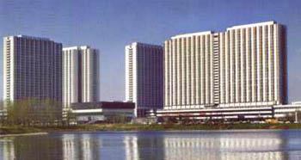 | - in 20.04 out 23.04 (3 notti)  - in 27.04 out 30.04 (3 notti)  - in 23.05 out 26.05 (3 notti)  - in 30.05 out 2.06 (3 notti)  - in 6.06 out 9.06 (3 notti)  - in 13.06 out 16.06 (3 notti)  - in 20.06 out 23.06 (3 notti)  - in 27.06 out 30.06 (3 notti)  - in 4.07 out 7.07 (3 notti)  - in 11.07 out 14.07 (3 notti)  - in 18.07 out 21.07 (3 notti)  - in 25.07 out 28.07 (3 notti)  - in 1.08 out 4.08 (3 notti)  - in 3.08 out 6.08 (3 notti)  - in 8.08 out 11.08 (3 notti)  - in 10.08 out 13.08 (3 notti)  - in 15.08 out 18.08 (3 notti)  - in 17.08 out 20.08 (3 notti)  - in 22.08 out 25.08 (3 notti)  - in 24.08 out 27.08 (3 notti) | 85 euro / doppia / notte con colazione a buffet  al posto di 140 euro  75 euro / singola / notte con colazione a buffet al posto di 120 euro
San Pietroburgo Moskva***  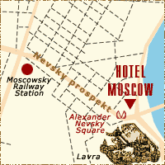 | - in 23.06 out 27.04 (4 notti)  - in 30.04 out 4.05 (4 notti)  - in 28.05 out 1.06 (4 notti)  - in 4.06 out 8.06 (4 notti)  - in 11.06 out 15.06 (4 notti)  - in 18.06 out 22.06 (4 notti)  - in 25.06 out 29.06 (4 notti)  - in 2.07 out 6.07 (4 notti)  - in 9.07 out 13.07 (4 notti)  - in 16.07 out 20.07 (4 notti)  - in 23.07 out 27.07 (4 notti)  - in 30.07 out 3.08 (4 notti)  - in 6.08 out 10.08 (4 notti)  - in 13.08 out 17.08 (4 notti)  - in 20.08 out 24.08 (4 notti)  - in 27.08 out 31.08 (4 notti) | Periodo maggio / luglio / agosto / settembre  95 euro / doppia / notte con colazione a buffet al posto di 110 euro  85 euro / singola / notte con colazione a buffet al posto di 100 euro  Periodo 1-30 giugno (Notti Bianche)  115 euro / doppia / notte con colazione a buffet al posto di 135 euro  105 euro / singola / notte con colazione a buffet al posto di 125 euro

ESCURSIONI

Potrete arricchire i vostri tour di entusiasmanti escursioni a Mosca, Anello d’Oro e San Pietroburgo.
Nella seguente tabella trovate una serie di escursioni a cui potete aggregarvi nel corso del vostro soggiorno in Russia. Oltre alle date indicate se ne potrebbero aggiungere altre nel corso della stagione: consultate in proposito gli uffici di SanPietroburgo.it
Le tariffe si intendono a persona

VISITE / ESCURSIONI |  | DATE E TARIFFE
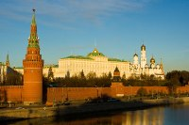 | MOSCA: CREMLINO  Visita guidata in lingua italiana del Cremlino e delle sue stupende cattedrali riccamente decorate, scenario un tempo dei riti di incoronazione e matrimonio degli zar. La visita si svolge di solito alle 14.30 | MARZO: date da definire  APRILE: 23-25-30  MAGGIO: 2-7-9-14-16-21-23-28-31  GIUGNO: 4-6-11-13-18-20-25-27  LUGLIO: 2-4-9-11-16-18-23-25-30  AGOSTO: 1-6-8-13-15-20-22-27-29  SETTEMBRE: 3-5-10-12-17-19  30 EURO
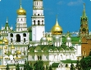 | MOSCA: GIRO CITTA’ + CREMLINO  Visita panoramica della città, con tutti i luoghi di maggiore interesse turistico: la Piazza Rossa, i magazzini GUM, il teatro Bolshoi (esterni), la Piazza del Maneggio, con il caratteristico cambio della guardia all'Altare del Milite Ignoto, la ‘'collina delle Rondini'', da cui si gode un suggestivo panorama della città. Nel pomeriggio visita guida del Cremlino. Si parte alle ore 10 circa dagli hotel Izmailovo in autobus e guida italiana. | MARZO: date da definire  APRILE: 23-25-30  MAGGIO: 2-7-9-14-16-21-23-28-31  GIUGNO: 4-6-11-13-18-20-25-27  LUGLIO: 2-4-9-11-16-18-23-25-30  AGOSTO: 1-6-8-13-15-20-22-27-29  SETTEMBRE: 3-5-10-12-17-19  50 EURO
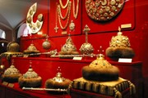 | MOSCA: MUSEO DELL'ARMERIA – TESORO DEGLI ZAR  ll più antico museo pubblico russo, fondato nel 1806. Situato all'interno del cremlino di Mosca, l'esposizione presenta la raccolta di tutte le ricchezze degli Zar, dai troni (tra cui il famoso trono d'avorio di Ivan il Terribile) alle corone, dai gioielli ai pezzi d'arte orafa (tra cui le celeberrime uova di Fabergè, di cui l'Armeria vanta la collezione più ricca al mondo), dalle armature alle eleganti carrozze, dagli abiti di incoronazione agli arazzi. Una esposizione unica, che vi darà una idea strepitosa della ricchezza e della magnificenza degli zar di Russia! La visita viene di solito effettuata con il supporto dell’audio guida in lingua italiana. | MARZO: date da definire  APRILE: 23-25-30  MAGGIO: 2-7-9-14-16-21-23-28-31  GIUGNO: 4-6-11-13-18-20-25-27  LUGLIO: 2-4-9-11-16-18-23-25-30  AGOSTO: 1-6-8-13-15-20-22-27-29  SETTEMBRE: 3-5-10-12-17-19  30 EURO
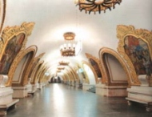 | MOSCA: METROPOLITANA + VIA ARBAT  Partenza in metropolitana, occasione per visitarne alcune delle più belle stazioni, veri e propri capolavori architettonici del periodo comunista. Si esce all’inizio della famosa via Staryj Arbat, scintillante via pedonale di Mosca, ricca di negozietti e locali di ogni tipo, occasione per una indimenticabile passeggiata  Si parte alle ore 9 circa dagli hotel Izmailovo con guida italiana. | MARZO: date da definire  APRILE: 24-26  MAGGIO: 1-3-8-10-15-17-22-24-29-31  GIUGNO: 5-7-12-14-19-21-26-28  LUGLIO: 3-5-10-12-17-19-24-26-31  AGOSTO: 2-7-9-14-16-21-23-28-30  SETTEMBRE: 4-6-11-13-18-20  20 EURO
 | MOSCA BY NIGHT  Mosca cambia completamente volto al calare della notte. Sfavillii di luci in ogni angolo, auto lussuose che sfrecciano lungo le larghissime arterie urbane, locali aperti sono i simboli più evidenti dell'opulenza della nuove Russia e della vitalità della città in ogni momento della giornata. Accanto alle luci della città moderna, quelle della Mosca monumentale: la Piazza Rossa e il Cremlino, impreziositi dalla cornice di mille riflettori, la Piazza della Vittoria, abbellita dalle suggestive fontane illuminate con i fari rossi a ricordo del sangue versato durante la seconda guerra mondiale. Si parte alle ore 21 circa dagli hotel Izmailovo con guida italiana e autobus | MARZO: date da definire  APRILE: 23-25-30  MAGGIO: 2-7-9-14-16-21-23-28-31  GIUGNO: 4-6-11-13-18-20-25-27  LUGLIO: 2-4-9-11-16-18-23-25-30  AGOSTO: 1-6-8-13-15-20-22-27-29  SETTEMBRE: 3-5-10-12-17-19  35 EURO
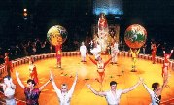 | CIRCO DI MOSCA  L'anima di Mosca è anche nella superba tradizione circense, che da sempre vive con la gente e dai moscoviti è vissuta come un appuntamento irrinunciabile. Il circo di Mosca ha strutture stabili (arene che contengono fino a 3000 spettatoli) ed è frequentatissimo. Le mirabili prodezze di abilissimi artisti sono arricchite dalla sfavillante coreografia di luci, effetti laser e suoni stereofonici. Durata spettacolo 2,5 ore. Il servizio prevede la fornitura del biglietto di ingresso. | MARZO: date da definire  APRILE: 24-26  MAGGIO: 1-3-8-10-15-17-22-24-29-31  GIUGNO: 5-7-12-14-19-21-26-28  LUGLIO: 3-5-10-12-17-19-24-26-31  AGOSTO: 2-7-9-14-16-21-23-28-30  SETTEMBRE: 4-6-11-13-18-20  In generale tutti i giorni  Da 30 EURO
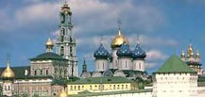 | MOSCA – SERGHIJEV POSAD  Visita al monastero di Serghijev Posad (60 km da Mosca), soprannominato ‘'Vaticano Russo'', in quanto sede del Patriarcato di Mosca. E' sicuramente il luogo più sacro di tutto il mondo ortodosso, meta di migliaia di pellegrini che si recano in venerazione alle reliquie di San Sergio. Si parte alle ore 8 dagli hotel Izmailovo in autobus e guida italiana. Il rientro da Serghiev Posad si fa in autonomia utilizzando gli autobus pubblici | MARZO: date da definire  APRILE: 25  MAGGIO: 2-9-16-23-30  GIUGNO: 6-13-20-27  LUGLIO: 4-11-18-25  AGOSTO: 1-8-15-22-29  SETTEMBRE: 5-12-19  30 EURO
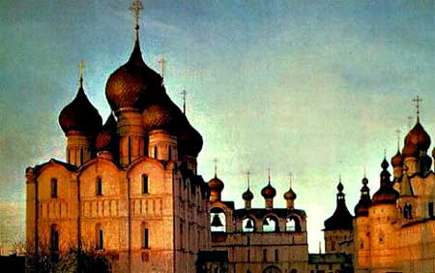  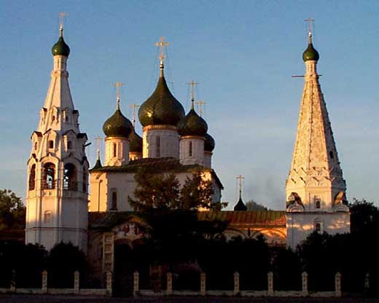 | SERGHIJEV POSAD – ROSTOV – YAROSLAVL  (in giornata)  Interessante escursione che permette di scoprire in una sola giornata 3 delle più belle città dell’Anello d’Oro.  Visita al monastero di Serghijev Posad (60 km da Mosca), soprannominato ‘'Vaticano Russo'', in quanto sede del Patriarcato di Mosca. Proseguimento per Rostov, borgo che custodisce uno dei più bei cremlini di Russia, scenario di numerosi film storici russi. Occasione unica per ammirare uno spaccato di autentica provincia russa, così lontana dalla frenetica vita della capitale che pur dista solo 200 km. Proseguimento per Yaroslavl, breve visita della cattedrale del Profeta Elia, autentico gioiello di architettura religiosa, riccamente affrescata. Partenza in bus ore 8 dagli hotel Izmailovo con guida in lingua italiana. Rientro in autobus a Mosca in serata. | MARZO: date da definire  APRILE: 25  MAGGIO: 2-9-16-23-30  GIUGNO: 6-13-20-27  LUGLIO: 4-11-18-25  AGOSTO: 1-8-15-22-29  SETTEMBRE: 5-12-19  120 EURO
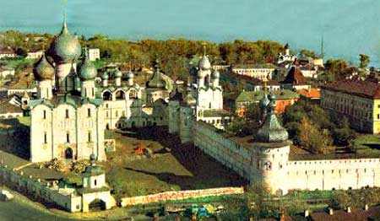  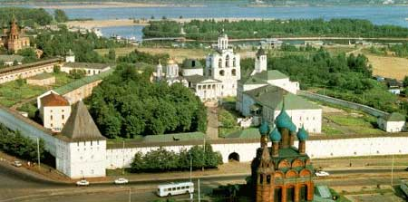 | SERGHIJEV POSAD – ROSTOV – YAROSLAVL  (in due giorni)  Stesso programma della precedente escursione, solo che all’arrivo a Yaroslavl si pernotta in hotel (Ibis, centralissimo) e la visita della città si effettua la mattina successiva. Visita panoramica della più grande ed elegante città dell'Anello d'Oro, lungo il Volga, soprannominata la Firenze di Russia. In particolare nel 2010 Yaroslavl ha festeggiato i 1000 anni dalla sua fondazione ed la città offre il suo massimo splendore con i suoi monumenti completamente restaurati ed il suo centro storico iscritto nel patrimonio dell’UNESCO. La visita toccherà: gli esterni del cremlino cinquecentesco; la cattedrale del profeta Elia, passeggiata sul lungofiume, per ammirare la maestosità del più grande fiume d'Europa, il Volga (3368 km), il caratteristico mercato coperto, brulicante di gente e ricco di prodotti genuini locali.  Check out dall’hotel, transfer in stazione e rientro in treno a Mosca | MARZO: date da definire  APRILE: 25/26  MAGGIO: 2/3-9/10-16/17-23/24-30/31  GIUGNO: 6/7-13/14-20/21-27/28  LUGLIO: 4/5-11/12-18/19-25/26  AGOSTO: 1/2-8/9-15/16-22/23-29/30  SETTEMBRE: 5/6-12/13-19/20  180 EURO  La quota comprende, oltre alle escursioni come da programma, il pernottamento con colazione presso l’hotel Ibis in camera doppia, il transfer in stazione a Yaroslavl ed il treno per Mosca
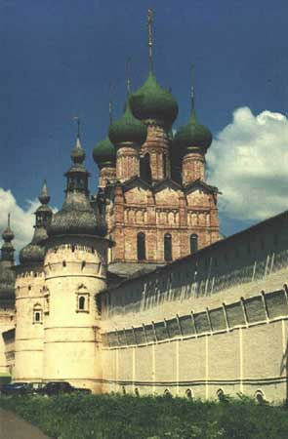 | SERGHIJEV POSAD – ROSTOV – YAROSLAVL –  SAN PIETROBURGO  Stesso programma della precedente escursione, solo che dopo la visita mattutina di Yaroslavl si ha il pomeriggio libero e la sera si parte in treno per San Pietroburgo, con arrivo il mercoledì intorno a mezzogiorno.  250 EURO  La quota comprende, oltre ai precedenti servizi, anche il transfer in stazione a Yaroslavl ed il treno per San Pietroburgo in compartimento letto 4 posti (supplemento cuccetta 2 posti: 90 euro) | APRILE: 28/30  MAGGIO: 26/28  GIUGNO: 2/4 - 9/11 - 16/18– 23/25 - 30/2  LUGLIO: 7/9– 14/16 - 21/23 - 28/30  AGOSTO: 4/6 – 11/13– 18/20 - 25/27  SETTEMBRE:
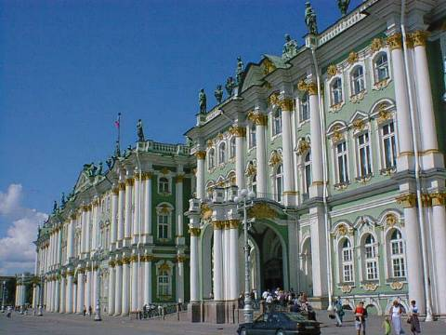 | SAN PIETROBURGO: MUSEO HERMITAGE  Visita all'Hermitage, uno dei più grandi musei al mondo, che conserva collezioni di immenso valore, oltre 2.700.000 pezzi, fra le quali opere pittoriche di Leonardo, Raffaello, Rembrandt, capolavori degli impressionisti francesi, nonchè Matisse, Picasso, Van Gogh e altri. Si potranno ammirare le sfarzose sale delle esposizioni, un tempo testimoni della vita quotidiana della corte zarista. Durante il periodo estivo vi sono lunghissime code all’ingresso del museo. Grazie ai nostri gruppi potrete accedere al museo senza fare code. L’ingresso è di solito il mattino alle ore 10.30 | Ingresso + guida in lingua italiana  MARZO: date da definire  APRILE: 28  MAGGIO: 5-12-19-26  GIUGNO: 2-9-16-23-30  LUGLIO: 7-14-21-28  AGOSTO: 4-11-18-25  SETTEMBRE: 1-8-15-22  35 EURO
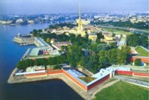 | SAN PIETROBURGO: GIRO CITTA  Nel corso del giro si visiterà la prospettiva Nevskij, la via principale della città, celebrata da poeti e artisti, la Piazza del Palazzo d'Inverno con al centro la celebre colonna di granito, lo scenografico piazzale delle colonne rostrate, l'Ammiragliato dalla altissima guglia dorata, il Campo di Marte, la Piazza di San Isacco, il canale Griboedov nei pressi della stupenda chiesa del Salvatore sul Sangue Versato, uno dei simboli della città, il teatro Marinskij (esterni), famoso nel mondo per il balletto, l'incrociatore Aurora, passato alla storia per aver dato il segnale di inizio della rivolta bolscevica. Si parte alle ore 15 dall’hotel Moskva, in autobus e guida italiana. Durata 3 ore circa | MARZO: date da definire  APRILE: 28  MAGGIO: 5-12-19-26  GIUGNO: 2-9-16-23-30  LUGLIO: 7-14-21-28  AGOSTO: 4-11-18-25  SETTEMBRE: 1-8-15-22  30 EURO
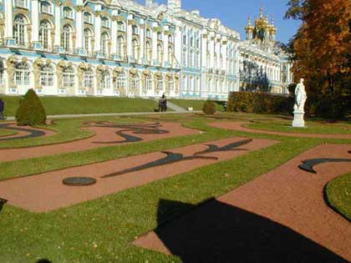 | SAN PIETROBURGO: PALAZZO DI EKATERINA A PUSHKIN  Visita guidata del palazzo di Caterina II a Pushkin (30 km da San Pietroburgo). Le bellezze architettoniche di San Pietroburgo riguardano anche i suoi dintorni con le imponenti residenze fatte costruire dagli zar. Quella di Caterina II più di tutte le altre trasmette l'idea dello sfarzo della corte zarista: il maestoso palazzo dalla facciata più lunga al mondo (più di 350 metri ) e al cui interno è custodita la famosa Camera d'Ambra. Si visiterà anche l'immenso ed elegante parco.  Si parte alle ore 9 dall’hotel Moskva, in autobus e guida italiana. Il rientro da Pushkin si fa in autonomia utilizzando gli autobus pubblici | MARZO: date da definire  APRILE: 29  MAGGIO: 6-13-20-27  GIUGNO: 3-10-17-24  LUGLIO: 1-8-15-22-29  AGOSTO: 5-12-19-26  SETTEMBRE: 2-9-16-23  35 EURO
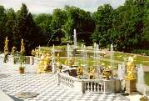 | SAN PIETROBURGO: PALAZZO DI EKATERINA A PUSHKIN + FONTANE DI PETERHOF  In questa giornata si visiteranno oltre al Palazzo di Pushkin anche il giardino delle fontane di Peterhof. A circa 30 km da San Pietroburgo, si trova la residenza estiva dello Zar Pietro il Grande, concepita come una nuova Versailles. La visita interessa il parco, famoso per le scenografiche fontane dorate e i divertenti giochi d'acqua che adornano i dintorni della dimora creando una coreografia unica.  Si parte alle ore 9 dall’hotel Moskva, in autobus e guida italiana. Il rientro con lo stesso mezzo. | MARZO: date da definire  APRILE: 29  MAGGIO: 6-13-20-27  GIUGNO: 3-10-17-24  LUGLIO: 1-8-15-22-29  AGOSTO: 5-12-19-26  SETTEMBRE: 2-9-16-23  70 EURO
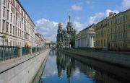 | SAN PIETROBURGO GIRO IN BATTELLO  La scoperta della San Pietroburgo ‘'veneziana'' passa attraverso un giro in battello nell'intrico di innumerevoli fiumi e canali. Palazzi settecenteschi e cancellate in ferro battuto che limitano ombrosi giardini, ponticelli aerei e cupole azzurre che si stagliano inaspettate: questi scorci inconsueti e queste romantiche atmosfere sembrano emergere dalle acque calme e perlacee delle silenziose vie d'acqua pietroburghesi. Tour 1 ora. | MARZO: date da definire  APRILE: 28  MAGGIO: 5-12-19-26  GIUGNO: 2-9-16-23-30  LUGLIO: 7-14-21-28  AGOSTO: 4-11-18-25  SETTEMBRE: 1-8-15-22  25 EURO
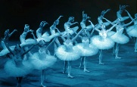 | SAN PIETROBURGO – TEATRO  Situato nel centro di Pietroburgo, in quella Piazza del Teatro che è il cuore della vita culturale e cittadina, il Teatro Marinskij è celebre per la straordinaria compagnia di balletto, e nella sua storia più che centenaria ha visto rappresentare i capolavori di tutti i grandi compositori russi dell'ottocento, primi fra tutti Chaikovsky, con i suoi immortali capolavori (Il Lago dei cigni, La Bella addormentata, Lo Schiaccianoci ecc.). Altro celebre teatro cittadino è l'Alexandrinsky, capolavoro dell'architetto Carlo Rossi, situato in posizione strategica lungo la prosepttiva Nevskij . Durata rappresentazioni 3 ore circa. | OGNI GIORNO  A PARTIRE DA  30 EURO
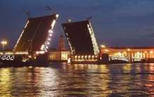 | SAN PIETROBURGO BY NIGHT  Uno degli spettacoli più suggestivi che offre San Pietroburgo è quello dell’apertura dei ponti, uno dei simboli della città. Questo evento quotidiano che si svolge durante la bella stagione dopo la mezzanotte può essere ammirato nel corso dell’escursione by night della città, in occasione della quale scoprirete l’affascinate volto notturno della Venezia del Baltico. | MARZO: date da definire  APRILE: 29  MAGGIO: 6-13-20-27  GIUGNO: 3-10-17-24  LUGLIO: 1-8-15-22-29  AGOSTO: 5-12-19-26  SETTEMBRE: 2-9-16-23  35 EURO
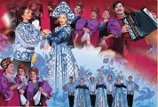 | SAN PIETROBURGO:CENA CON SPETTACOLO FOLKLORISTICO  Per capire più a fondo un paese bisogna cercare di conoscerne gli usi e per far questo non c'è nulla di meglio che provarne la cucina tipica, possibilità ora offerta da molti ristoranti di ottimo livello e atmosfera. Nello scenario magico del centro di San Pietroburgo, gusterete i piatti tipici russi mentre si esibiranno bravissimi ballerini e cantanti, in un variopinto spettacolo folcloristico . La cena può essere anche il degno preludio del giro by night della città, in occasione del quale si può ammirare lo spettacolo unico dell'apertura dei ponti | OGNI GIORNO  60 EURO

